曹丕见两头牛打架，让曹植作诗
不能有牛字，却成千古名典
—— 🌿 ——
01 / 千古奇诗：两肉同行
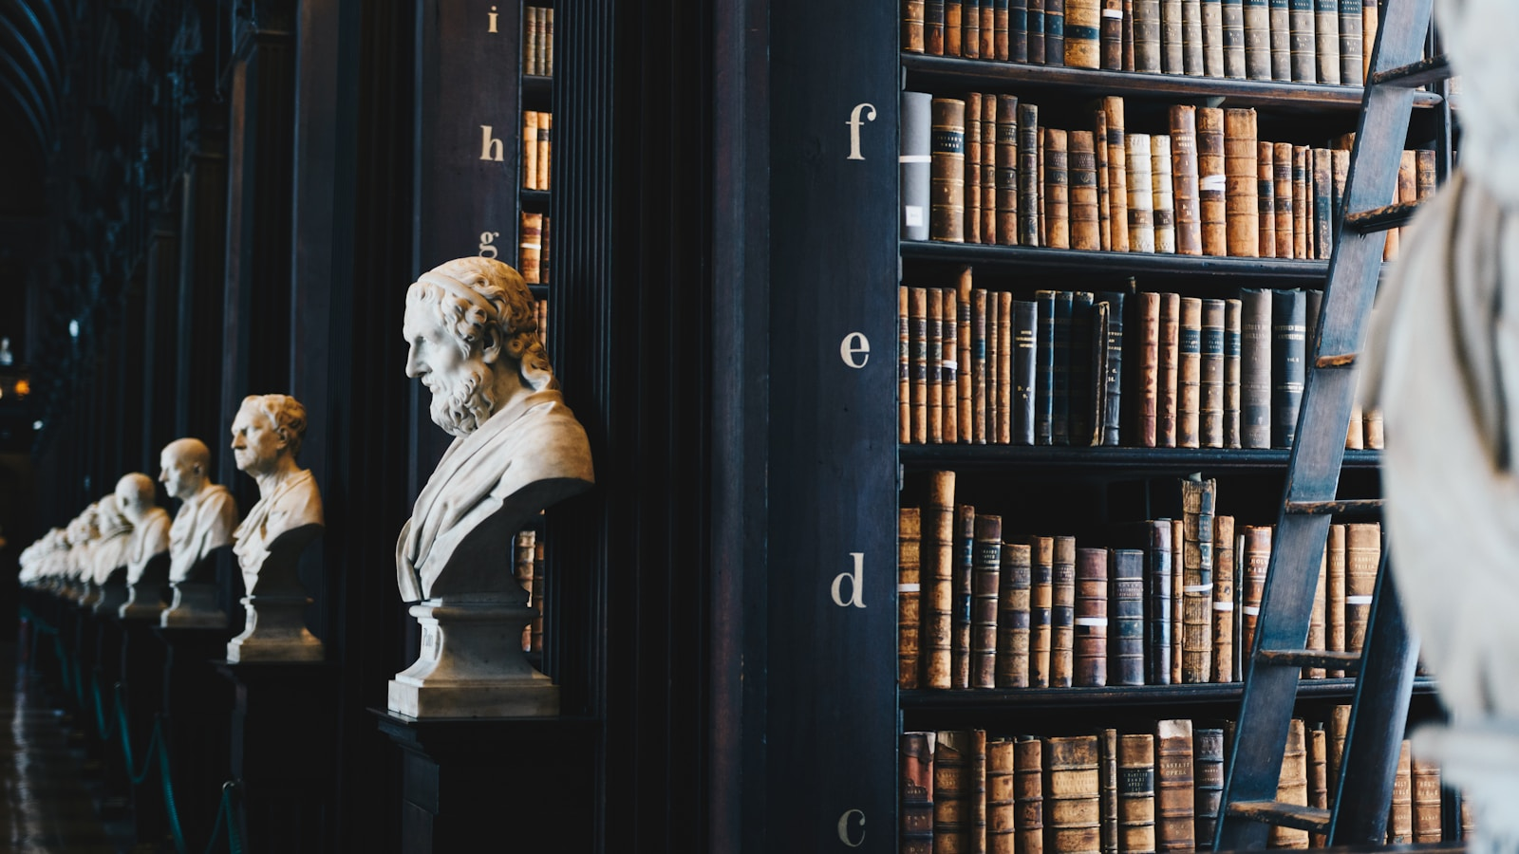
▲ 才高八斗的曹植，七步成诗
三国时期，曹丕与曹植的权力之争人尽皆知。传说曹丕见两头牛打架，命曹植当场作诗，要求诗中不能出现"牛"字，且必须在百步之内完成。
曹植稍加思索，便吟出一首千古奇诗："两肉齐行道，头上带横骨。行至凼土头，峍起相唐突。二敌不俱刚，一肉卧土窟。非是力不如，盛意不得泄。"全诗无一"牛"字，却句句写牛，堪称绝笔。
🍃 全诗40字，无一"牛"字
🍃 用"肉"代牛，用"横骨"代牛角
🍃 借牛喻人，暗讽权力斗争
—— 🌿 ——
02 / 借牛喻人：诗中的政治隐喻
表面上看，这首诗写的是两头牛争斗，一强一弱。但细品之下，字字都是曹植的自况。
"两肉齐行道"暗指兄弟二人同根生；"峍起相唐突"写权力之争的残酷；"一肉卧土窟"是败者的结局；"非是力不如"更是曹植的自辩——我不是才华不如你，是形势所迫。
🍃 "两肉" = 曹丕与曹植
🍃 "一肉卧土窟" = 失败者曹植的境遇
🍃 "非是力不如" = 才华不输，只是时运不济
—— 🌿 ——
03 / 才高八斗，命途多舛
曹植的才华，连谢灵运都叹服："天下才有一石，曹子建独占八斗。"但才华没能换来权势，反而成了催命符。
这首诗的精妙，不仅在于无字写牛的技巧，更在于夹缝中求生存的无奈。一个字不能提，却字字皆是控诉。这是诗人的智慧，也是政治囚徒的悲哀。
🍃 才高八斗，却沦为政治囚徒
🍃 无字写牛是技巧，借牛喻人是智慧
🍃 千古名典，字字皆是无奈
天下才有一石，曹子建独占八斗。
—— 谢灵运
—— 🌿 ——
曹植的这首"牛诗"，是文学史上的绝妙之作。
它告诉我们：真正的才华，不在于写了什么，而在于不能写什么的时候，还能写出什么。这份在夹缝中绽放的智慧，穿越千年，依然让人叹为观止。
💬 互动时间
你还知道哪些"不能写什么却写出什么"的绝妙诗文？曹植和陶渊明，你更欣赏谁的处世态度？
欢迎在文末写下你的想法，一起聊聊古人的智慧与无奈。

